Triedenie odpadu

Obec Horné Strháre pripravilo zmenu v zbere triedeného odpadu. Zmenou systému zberu plastov a papierov je vrecový zber. Mnohí z Vás ste si určite všimli, že tento systém zberu je postupne zavádzaný vo viacerých obciach, nielen v našom okolí, ale i po celom Slovensku. Všetci sa musíme naučiť ako triediť odpad. Cieľom tejto chystanej zmeny je efektívnejší zber triedených zložiek odpadu, teda zníženie komunálneho odpadu v obci. Mení sa predovšetkým zber plastov a papiera! Všetky ostatné zbery zostanú zachované. Každý z nás pozná situáciu, keď doma vytriedený odpad dávame do svojich vriec a potom ich musíme odniesť do zberných nádob v obci. Po novom nebude musieť nikto nikam chodiť, jednoducho naplnené vrece vyložíte pred svoj dom za bránu. V určenom čase podľa harmonogramu, ktorý vždy zberová spoločnosť oznámi, zozbiera vrecia triedeného odpadu priamo pred Vašim domom. Vrecia na zber budú dodávané do každej domácnosti.. Žlté vrecia budú na plast, tetra paky a kovový odpad / plechovky z nápojov , konzerv a všetky druhy hliníkových fólií/. Sklo patrí do zeleného zvona alebo veľkoobjemového kontajnera pri Obecnom úrade. Obecný úrad má toho času 5 veľkoobjemových kontajnerov avšak tieto budú postupne zrušené. Obec objednala a zakúpila kuka nádoby ktoré budú dodané do každej domácnosti , zvoz komunálneho odpadu bude realizovaná každé 4 týždne a v prípade potreby sa interval vývozu skráti.

AKO SPRÁVNE TRIEDIŤ S „
Papier, kartón
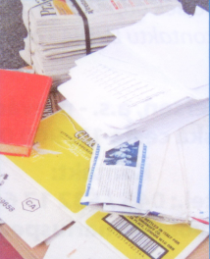
Čo sem patrí Kancelársky papier, noviny a časopisy, zošity, knihy bez pevnej väzby,
kartón, papierová lepenka

Čo sem nepatrí znečistený a mokrý papier, (napr. obalový papier z mäsa,
rýb, mlieka), hygienické vložky, papierové plienky

Plasty
Čo sem patrí PET Fľaše: fľaše od nealko nápojov, vína, sirupov
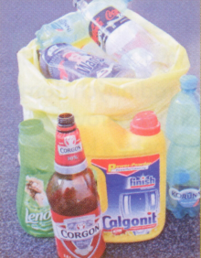
HDPE Fľaše: fľaše od saponátov, šampónov, aviváže,
mydiel, destilovanej vody, pleťovej vody, fritovacích olejov a pod.
PP Fľaše: fľaše od citrónovej šťavy a iné označené ako PP
Fólia: číra aj farebná, hladká, zmršťovacia aj bublinková
neznečistená

Čo sem nepatrí fľaše od motorových olejov, chemikalií-postrekov,
linoleum, PVC podlahovina, PVC bedne, fľaše od lepidiel, farieb
a riedidiel, sáčky od mlieka, kelímky od smotany, jogurtu,
masla a pod.
Sklo
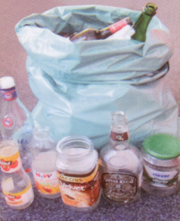
Čo sem patrí Fľaše vyprázdnené, vyčistené bez uzáveru, obalové sklo,
fľaše od vína, alkoholu a iných nápojov, fľaše od zaváranín
a kečupu, tabuľové sklo

Čo sem nepatrí porcelán, keramika, žiarovky, žiarivky, iné prímesi
komunálneho odpadu

------------------------------------------------------------------------------------------------------------------------------------------------------
AKO SPRÁVNE TRIEDIŤ S „ “
Papier, kartón
Čo sem patrí Kancelársky papier, noviny a časopisy, zošity, knihy bez pevnej väzby,
kartón, papierová lepenka

Čo sem nepatrí znečistený a mokrý papier, (napr. obalový papier z mäsa,
rýb, mlieka), hygienické vložky, papierové plienky

Plasty
Čo sem patrí PET Fľaše: fľaše od nealko nápojov, vína, sirupov
HDPE Fľaše: fľaše od saponátov, šampónov, aviváže,
mydiel, destilovanej vody, pleťovej vody, fritovacích olejov a pod.
PP Fľaše: fľaše od citrónovej šťavy a iné označené ako PP
Fólia: číra aj farebná, hladká, zmršťovacia aj bublinková
neznečistená

Čo sem nepatrí fľaše od motorových olejov, chemikalií-postrekov,
linoleum, PVC podlahovina, PVC bedne, fľaše od lepidiel, farieb
a riedidiel, sáčky od mlieka, kelímky od smotany, jogurtu,
masla a pod.
Sklo
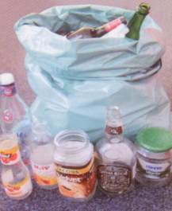
Čo sem patrí Fľaše vyprázdnené, vyčistené bez uzáveru, obalové sklo,
fľaše od vína, alkoholu a iných nápojov, fľaše od zaváranín
a kečupu, tabuľové sklo

Čo sem nepatrí porcelán, keramika, žiarovky, žiarivky, iné prímesi
komunálneho odpadu

